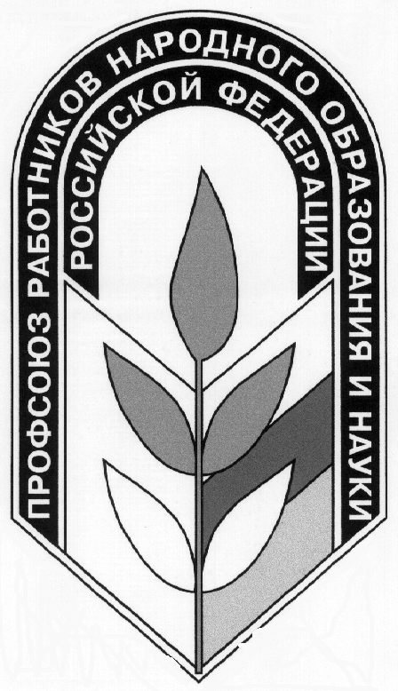
Профсоюз работников народного образования и науки
Российской Федерации

Алтайский краевой комитет

ИНФОРМАЦИОННЫЙ ЛИСТОК

март 2014

ВНИМАНИЕ! ВНИМАНИЕ! ВНИМАНИЕ!

У Алтайской краевой организации
Профсоюза появился свой сайт
в рамках портала
Общероссийского Профсоюза
образования:

http://www.ed-union.ru/altkray

Страничку Алтайской краевой организации
можно найти и через сайт ЦС Общероссийского
Профсоюза образования:

http://www.ed-union.ru в разделе «О нас» -
региональные (межрегиональные) организации.

Служба информации
крайкома Профсоюза

